2018年深圳技能大赛——机电一体化
职业技能竞赛

技
术
文
件

2018年深圳技能大赛——机电一体化职业技能竞赛组委会
2018年10月
一、竞赛项目、标准、方式及内容
（一）竞赛项目。
机电一体化。
（二）竞赛标准。
参照第44届、第45届世界技能大赛相关技术要求与标准导向，结合近年国赛、省赛的内容和深圳企业生产实际情况以及我市行业企业的产业结构调整、产品升级换代和高新技术的发展需求，由组委会统一组织专家命题。
（三）竞赛方式。
本次竞赛分初赛和决赛两个阶段。初赛为理论知识竞赛，决赛为实际操作竞赛。
1.理论知识竞赛
理论知识由竞赛组委会组织专家命题，统一使用计算机理论闯关竞赛系统，采用上机考核方式进行，现场计算机自动判分。第一关为基础知识，时间为30分钟；第二关为专业知识，时间为30分钟。两关均实行百分制，60分为合格，第一关合格方可进入第二关。最终以第二关成绩作为初赛成绩由高到低进行排名，职工组取前50名的选手进入决赛，学生组取前20名的选手进入决赛。
时间：2018年11月10日
地址：深圳职业技术学院西丽湖校区。
2.实际操作竞赛
实际操作竞赛由组委会组织专家命题，以现场实际操作的方式进行。选手进入赛场确认现场条件，领取竞赛项目任务书，根据任务书进行比赛。实际操作竞赛分两个阶段进行，第一阶段为专业技能应用操作，第二阶段为综合应用操作；第一阶段成绩排名仅作为入围第二阶段的依据，赛后以第二阶段成绩作为决赛实际操作竞赛成绩。
第一阶段：专业技能应用操作
参赛选手进行专业技能应用操作，满分为100分，60分为合格，竞赛时间为120分钟（以现场实操任务书规定为准）。按第一阶段成绩排名，职工组取前21名、学生组取前14名的选手进入第二阶段。
时间：2018年11月24日
地址：深圳职业技术学院西丽湖校区格物园A座5楼自动化技术实训室。
第二阶段：综合应用操作
职工组前21名、学生组前14名的选手进行综合应用操作，根据任务书进行比赛。满分为100分，60分为合格，竞赛时间为120分钟（以现场实操任务书规定为准）。
时间：2018年11月25日
地址：深圳职业技术学院西丽湖校区格物园A座5楼自动化技术实训室。
3.理论复习题与实操样题等相关竞赛资料将于报名截止后在组委会指定网站（http://www.szzx.org.cn/)“技能竞赛”栏目下公布，参赛选手自行下载学习。
（四）竞赛内容
竞赛内容参照第44届、第45届世界技能大赛相关技术要求与标准导向，结合近年国赛、省赛的内容和深圳企业生产实际情况以及我市行业企业的产业结构调整、产品升级换代和高新技术的发展需求为依据，组织专家命题。
1.理论知识竞赛
竞赛项目 | 竞赛内容
基  础  知  识 | - 职业道德基础知识、职业守则  （1）职业道德基本知识；  （2）遵守法律、法规和有关规定；  （3）爱岗敬业、忠于职守、自觉履行各项职责；  （4）工作认真负责、团结协作；  （5）严格执行电气工艺文件，保证质量。  2.电工与电子技术基础知识  （1）电路基础；  （2）正弦交流电；  （3）运算放大电路；  （4）数字逻辑电路；  （5）模／数及数／模转换；  （6）数制与码制。  3.电气控制与PLC基础知识  （1）低压电器及其图形符号、文字符号；  （2）交、直流电机及其控制。  4. 机电一体化基础知识  （1）机电一体化概述；  （2）机械传动基础知识；  5.其他  （1）安全用电基础知识；  （2）计算机应用基础知识；  （3）相关法律、法规知识。
专  业  知  识 | - 电气控制与PLC应用技术  （1）PLC的分类与特点；  （2）PLC的结构及工作原理；  （3）硬件选型与编程工具；  （4）PLC程序设计。  2.控制网络技术  （1）工业通信基础；  （2）PLC网络。  3.工业机器人技术  （1）工业机器人概述；  （2）运动控制系统基础；  （3）步进电动机结构及工作原理；  （4）伺服电机结构及工作原理；  （5）机器人基本指令；  （6) 机器人编程基础。  4.PLC控制系统设计与调试  （1）控制系统方案设计；  （2）控制系统程序设计与调试。  5.机电一体化应用技术  （1）典型机械传动原理；  （2）机电一体化设备的安装、调试、维修。  6.人机界面技术  - 触摸屏的结构及工作原理；  - 人机界面设计理论与应用；  - 人机界面的评价。  7.现代变频调速技术  - 电力电子技术；  - 变频器结构及工作原理；  - 变频调速的应用。  8.现代传感器技术  - 常用传感器的工作原理；  - 常用传感器的选用；  - 传感器的应用。  9.气动控制与应用技术  - 气动基础知识；  - 气缸的结构及应用；  - 电磁阀的结构及应用。

- 实际操作竞赛

竞赛项目 | 竞赛内容
电  气  控  制  、  运  动  控  制  技  术  与  应  用  （专业技能应用） | - 组装与接线  能根据任务书要求完成电气控制系统组装、接线、调试与运行。  - 故障排除  能根据已知的设备功能进行故障的排除。  3.编程与调试  （1）能根据工艺要求分配PLC内部资源  （2）能根据控制要求设计系统方案  （3）能根据任务书要求配置硬件设备  （4）能根据任务书要求绘制人机界面画面  （5）能使用编程工具编写运动控制和PLC通信程序  （6）能根据工艺要求完成PLC外部电路的设计与接线  （7）能根据工艺要求设置变频器、步进、伺服控制相关参数的设置  （8）能根据任务书要求完成运动控制系统组装、接线、编程、调试与运行。
物料分拣与配送生产线控制技术与应用  （综合应用） | - 能根据任务书要求完成系统组装、接线  - 能根据工艺要求分配PLC内部资源  3.能根据控制要求设计系统方案  4.能根据任务书要求配置硬件设备  5.能根据任务书要求设计触摸屏的人机界面  6.能使用编程工具编写自动生产线程序  7.能根据工艺要求完成PLC外部电路的设计与接线  8.能根据工艺要求设置步进控制相关参数  9.能根据任务书要求完成气动回路的设计  10.能根据任务书要求完成物料分拣与配送自动生产线安装、调试、编程及运行。

二、评分标准
（一）初赛评分标准。
第一关为基础知识，题型为单选题，共50题，每题2分；第二关为专业知识，题型为单选题、多选题、判断题，单选题共30题，每题2分；多选题共10题，每题3分；判断题共10题，每题1分；各题型错选、多选或少选均不得分。
（二）决赛评分标准。
竞赛项目 | 评分标准
电气控制、运动控制技术与应用  （专业技能应用） | - 组装与接线  能根据任务书要求完成电气控制系统组装、接线、调试与运行（30分）。  - 故障排除  能根据已知的设备功能进行故障的排除（10分）  3.编程与调试  （1）PLC输入/输出分配（5分）  （2）PLC外部电路设计与接线（10分）  （3）人机界面组态（15分）  （4）控制系统手动功能（10分）  （5）控制系统自动功能（15分）  （6）工作效率（5 分）
电气控制、运动控制技术与应用  （专业技能应用） | 扣分项（从得分中扣除）:不符合下列要求的每项扣1分。  1.器件未按照规定摆放规整  2.接线及材料损耗、导线线头处理不规范  3.工具、仪器、仪表使用乱摆放  注：违反安全用电操作规定，损坏设备视情况扣10～50分，严重者取消竞赛资格。
物料分拣与配送生产线控制技术与应用  （综合应用） | 1.系统的组装（20分）  2.PLC输入/输出分配（5分）  2.PLC外部电路设计与接线（10分）  3.人机界面组态（15分）  4.控制系统手动功能（5分）  5.控制系统自动功能（35分）  6.控制系统回原点功能（5分）  7.工作效率（5 分）
物料分拣与配送生产线控制技术与应用  （综合应用） | 扣分项（从得分中扣除）:不符合下列要求的每项扣1分。  1.器件未按照规定摆放规整  2.接线及材料损耗、导线线头处理不规范  3.工具、仪器、仪表使用乱摆放  注：违反安全操作规定，损坏设备视情况扣10～50分，严重者取消竞赛资格。
三、成绩评定办法
（一）参赛选手的成绩评定由竞赛裁判组负责。
（二）初赛理论知识竞赛由计算机自动判分。
（三）决赛实际操作竞赛由现场裁判组依据参赛选手的实际操作情况按竞赛评分表集体评判、计分。决赛第一阶段成绩排名仅作为入围第二阶段的依据，赛后以第二阶段成绩作为决赛实际操作竞赛成绩。
（四）竞赛最终以初赛理论知识竞赛和决赛实际操作竞赛的综合成绩进行排名。其中，初赛理论知识竞赛成绩占20%，决赛实际操作竞赛成绩占80%。若综合成绩相同，则实际操作成绩高者为先。
四、竞赛场地与设备
（一）竞赛场地。
1.初赛场地设在深圳职业技术学院西丽湖校区。
2.决赛场地设在深圳职业技术学院西丽湖校区格物园A座5楼自动化技术实训室。
（二）竞赛设备。
1.初赛赛场参照计算机类工种职业技能鉴定要求布置赛场，配备与参赛人数相适应的计算机及竞赛答题软件，确保单人单机并留有一定数量的备用机。
2.决赛设备
决赛竞赛设备如下图所示，主要设备配置清单如下表所示。
序号 | 设备名称 | 规格与型号 | 数量
1 | PLC系统 | 西门子 S7-1500，1516-3 PN/DP  订货号6ES7 516-3AN01-0AB0 | 1套
1 | PLC系统 | 三菱FX3U-48M | 1套
2 | 触摸屏 | 西门子KTP700，  订货号6AV2123-2GB03-0AX0 | 1套
2 | 触摸屏 | 三菱GT1000,型号GT1165-VNBA-C | 1套
3 | 变频器 | 西门子G120,功率单元PM240-2，订货号6SL3210-1PE12-3UL0;  控制单元CU250S-2,  订货号6ESL3246-0BA22-1FA0 | 1套
3 | 变频器 | 三菱E740 | 1套
4 | 物料分拣与配送自动生产线装置 | 包含异步电机、各类传感器、气动元件与装置、生产线流程装置等。 | 1套
备注 | 西门子、三菱设备2选1
图1 西门子1500PLC系统
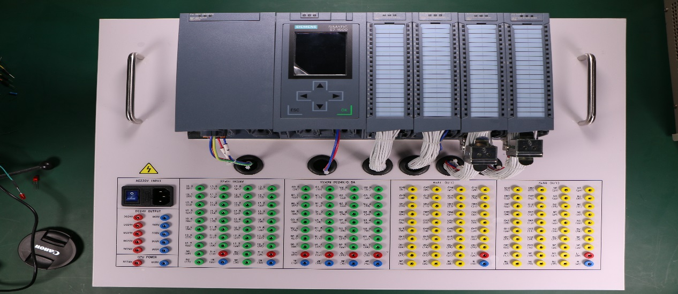

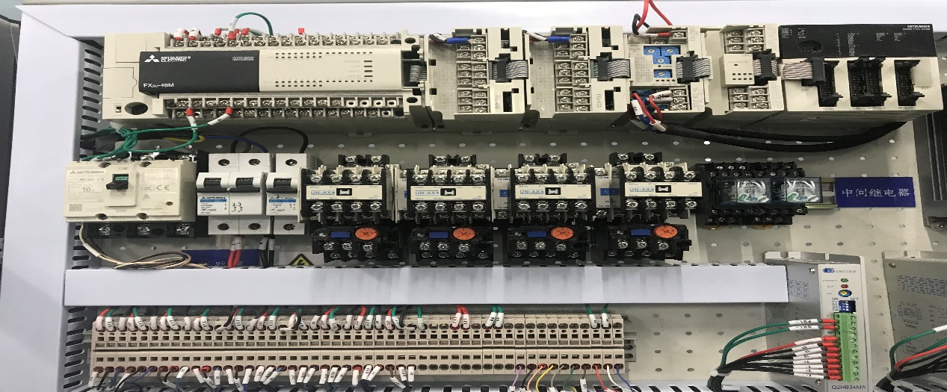
图2 三菱FX-3U PLC系统
图3 物料分拣与配送生产线装置
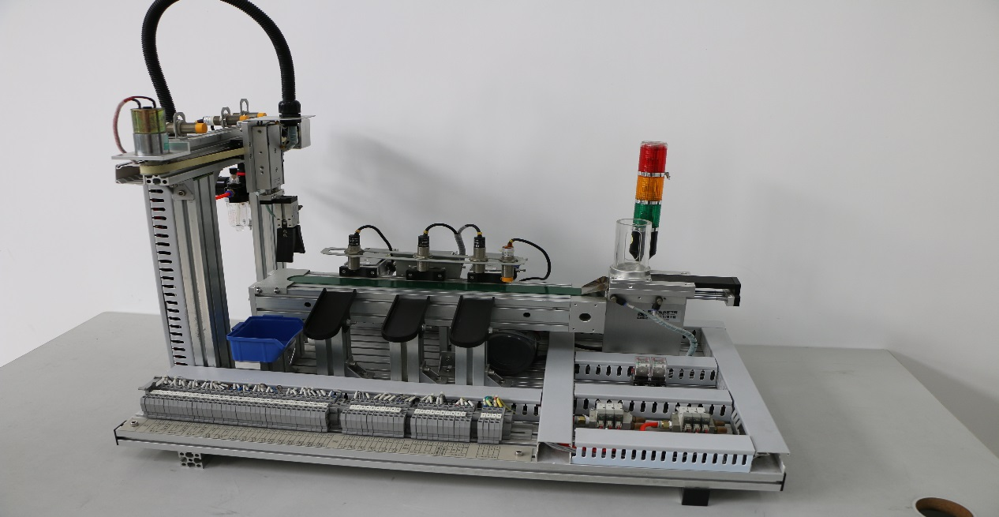
五、竞赛规则
（一）参赛规则。
1.初赛理论知识竞赛
（1）参赛证由组委会于竞赛开始前统一核发；
（2）参赛选手需提前20分钟凭有效身份证和参赛证进入赛场，对号入座并将身份证和参赛证放在座位左上角明显位置，以备查验。迟到20分钟不得入场，开赛后20分钟方可交卷离场；
（3）竞赛过程中由于选手个人原因引起的竞赛无法正常进行，选手将以弃权处理；
（4）参赛选手进入考场不能携带手机等通讯工具，不能携带与竞赛相关的文件资料。在赛场上应自觉遵守赛场秩序，保持安静，竞赛进行过程中不允许任何形式的交谈，更不得大声喧哗吵闹，否则将给予警告直至取消竞赛资格；
（5）冒名顶替、弄虚作假、作弊者，取消竞赛资格及成绩；
（6）竞赛结束时，选手应立即停止答题，有秩序的离开赛场。
2.决赛实际操作竞赛
（1）实际操作竞赛选手的出场顺序和实操工位由抽签决定；
（2）参赛选手需提前10分钟凭有效身份证和参赛证进入赛场，对竞赛工具设备进行检查并签字确认；
（3）宣布竞赛开始后，由裁判组分发实操比赛赛题，同时开始比赛计时；
（4）参赛选手选按赛题完成各竞赛项目，并主动配合裁判员评分；
（5）参赛选手应严格遵守赛场纪律，所有的通讯工具、摄像工具不得带入竞赛现场，对竞赛设施设备应爱护、保管，防止丢失和损坏；
（6）参赛选手不得将竞赛提供的工具、材料等物品带出赛场，竞赛结束后应将工具复位；
（7）冒名顶替、弄虚作假、作弊者，取消竞赛资格及成绩；
（8）比赛过程中如果出现安全事故，裁判员应立即中止竞赛。如查实事故责任属参赛者，即取消参赛者竞赛资格；
（9）竞赛结束前10分钟，裁判员应提醒竞赛剩余时间，竞赛结束时间到，各参赛选手必须停止操作。
（二）赛场规则。
1.各类赛务人员必须统一佩戴由竞赛组委会签发的相应证件，着装整齐。
2.各赛场除现场裁判、赛场配备的工作人员以外，其他人员未经允许不得进入赛场。
3.新闻媒体等进入赛场必须经过竞赛组委会允许，并且听从现场工作人员的安排和管理，不能影响竞赛进行。
4. 参赛选手在竞赛期间未经组委会批准不得接受其他单位和个人进行的与竞赛内容相关的采访。
5.参赛选手不得将竞赛的相关情况资料私自公布。
6.参赛选手在竞赛过程中必须主动配合裁判的工作，服从裁判安排，如果对竞赛的裁决有异议，可按照规定以书面形式向监督仲裁组提出申诉。
（三）安全操作规程。
1.实操现场为带电作业，有人员触电及设备损坏风险。竞赛组委会将提前对实操设备进行电业安全检查参赛人员应严格按规定操作，确保人身和设备安全。
2.参赛人员应服从命令，听从指挥，在规定区域内活动，不得擅自离开。
3.竞赛期间如发生火情、地震、伤病等特殊情况，要保持镇静，服从现场工作人员指挥，参与扑救或有效撤离。六、参考资料
- 《电气控制与PLC》，主编：徐茜，机械工业出版社 出版日期：2013年8月；
- 《电工及电气测量技术》，主编：杨红，机械工业出版社 出版日期：2013年8月；

（3）《S7-1200/1500 PLC应用技术》，主编：廖常初 机械工业出版社，出版日期：2018年1月；
（4）《液压与气动》（第四版），主编：朱梅，西安电子科技大学出版社 出版日期：2017年8月；
（5）《机电一体化技术与系统》，主编：周德卿，机械工业出版社 出版日期：2015年8月；
七、本技术文件条款最终解释权归2018年深圳技能大赛—机电一体化职业技能竞赛组织委员会所有。

